КОМИТЕТ  РЕСПУБЛИКИ ТАТАРСТАН  ПО ОХРАНЕ ОБЪЕКТОВ КУЛЬТУРНОГО НАСЛЕДИЯ |  | ТАТАРСТАН РЕСПУБЛИКАСЫНЫӉ МӘДӘНИ МИРАС ОБЪЕКТЛАРЫН САКЛАУ КОМИТЕТЫ
ПРИКАЗ БОЕРЫК
№

Об утверждении границ территории выявленного объекта культурного наследия, расположенного по адресу:
Республика Татарстан, Тетюшский муниципальный район, г. Тетюши,
ул. Горького, д. 30

В соответствии с Федеральным законом от 25 июня 2002 года № 73-ФЗ
«Об объектах культурного наследия (памятниках истории и культуры) народов Российской Федерации», Законом Республики Татарстан от 1 апреля
2005 года № 60-ЗРТ «Об объектах культурного наследия в Республике Татарстан», в целях обеспечения сохранения и государственной охраны выявленного объекта культурного наследия и его территории, как объекта градостроительной деятельности особого регулирования п р и к а з ы в а ю:

- Утвердить границы территории выявленного объекта культурного наследия, расположенного по адресу: Республика Татарстан, Тетюшский муниципальный район, г. Тетюши, ул. Горького, д. 30, согласно приложению к настоящему приказу.
- Контроль за исполнением настоящего приказа оставляю за собой.

Председатель И.Н. Гущин
Приложение
к приказу Комитета
Республики Татарстан по охране объектов культурного наследия
от __________ 2025 года № _____

Границы территории
выявленного объекта культурного наследия, расположенного по адресу:
Республика Татарстан, Тетюшский муниципальный район, г. Тетюши,
ул. Горького, д. 30

Карта (схема) границ территории
выявленного объекта культурного наследия, расположенного по адресу:
Республика Татарстан, Тетюшский муниципальный район, г. Тетюши,
ул. Горького, д. 30 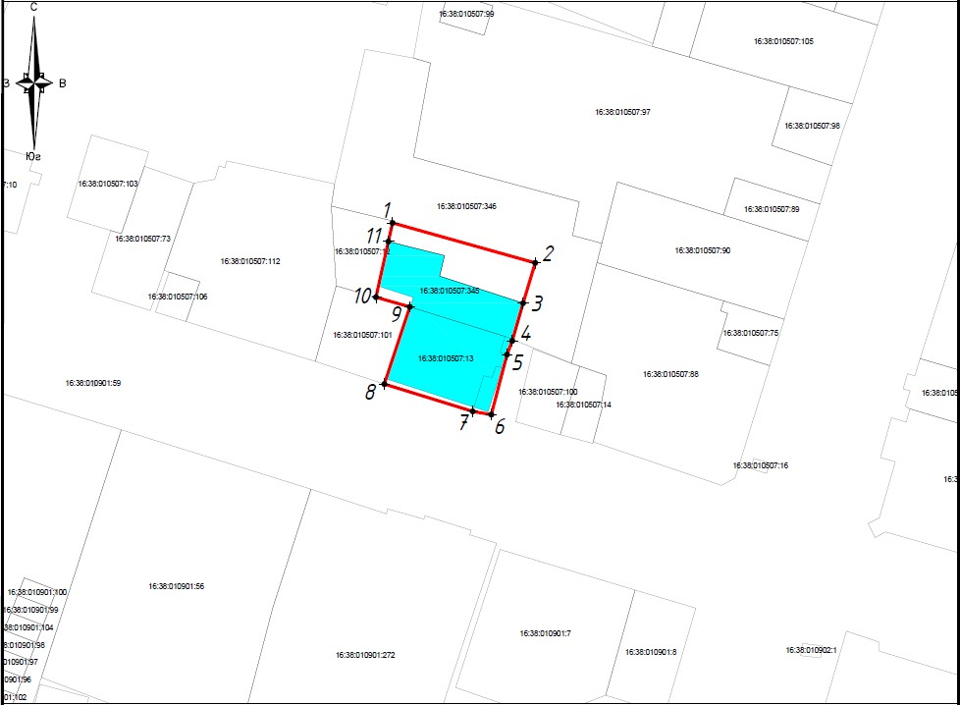Масштаб 1:1000
Условные обозначения:
 | - граница территории выявленного объекта культурного наследия
 | - характерная точка границ территории выявленного объекта культурного наследия
 | - выявленный объект культурного наследия
 | - границы земельных участков по сведения ЕГРН
16:38:010507:13 | - кадастровый номер земельного участка
Текстовое описание
границ территории выявленного объекта культурного наследия, расположенного по адресу: Республика Татарстан, Тетюшский муниципальный район, г. Тетюши, ул. Горького, д. 30

Границы территории выявленного объекта культурного, расположенного по адресу: Республика Татарстан, Тетюшский муниципальный район, г. Тетюши,
ул. Горького, д. 30, проходят:

Прохождение границы |  | Описание прохождения границы
от точки | до точки | Описание прохождения границы
1 | 2 | 3
1 | 2 | от точки 1, расположенной на восточной границе земельного участка 16:38:010507:12, в юго-восточном направлении вдоль южного края хозяйственной постройки, на расстоянии 27,89 метра до точки 2;
2 | 3 | от точки 2, расположенной на внутриквартальном пространстве, в юго-западном направлении в створе границы земельного участка 16:38:010507:345,  на расстоянии 7,90 метра до точки 3;
3 | 4 | от точки 3, расположенной на северо-восточном углу земельного участка 16:38:010507:13, в юго-западном направлении вдоль границы земельного участка,  на расстоянии 7,38 метра до точки 4;
4 | 5 | от точки 4, расположенной на внутриквартальном проезде, в юго-западном направлении вдоль выступающей части границы земельного участка 16:38:010507:13,  на расстоянии 2,76 метра до точки 5;
5 | 6 | от точки 5, расположенной на внутриквартальном проезде, в юго-западном направлении вдоль выступающей части границы земельного участка 16:38:010507:13,  на расстоянии 11,69 метра до точки 6;
6 | 7 | от точки 6, расположенной на тротуаре ул. Горького,  в северо-западном направлении вдоль тротуара  ул. Горького, на расстоянии 3,55 метра до точки 7;
7 | 8 | от точки 7, расположенной на юго-восточном углу границы земельного участка 16:38:010507:13,  в северо-западном направлении вдоль границы земельного участка, на расстоянии 17,41 метра до точки 8;
8 | 9 | от точки 8, расположенной на юго-западном углу границы земельного участка 16:38:010507:13, в северо-восточном направлении вдоль границы земельного участка,  на расстоянии 15,29 метра до точки 9;
1 | 2 | 3
9 | 10 | от точки 9, расположенной северо-западном углу границы земельного участка 16:38:010507:13, в северо-западном направлении вдоль границы земельного участка 16:38:010507:345, на расстоянии 6,63 метра до точки 10;
10 | 11 | от точки 10, расположенной на юго-западном углу границы земельного участка 16:38:010507:345,  в северо-восточном направлении вдоль границы земельного участка, на расстоянии 10,74 метра  до точки 11;
11 | 1 | от точки 11, расположенной на северо-западном углу границы земельного участка 16:38:010507:345,  в северо-восточном направлении вдоль границы земельного участка 16:38:010507:12, на расстоянии 3,59 метра до точки 1.

Таблица характерных точек
границ территории выявленного объекта культурного наследия, расположенного по адресу: Республика Татарстан, Тетюшский муниципальный район, г. Тетюши, ул. Горького, д. 30

№  точки | Координаты точки в местной системе координат (МСК-16)
№  точки | X | Y
1 | 380837.64 | 1287490.85
2 | 380830.12 | 1287517.70
3 | 380822.55 | 1287515.43
4 | 380815.46 | 1287513.38
5 | 380812.88 | 1287512.40
6 | 380801.57 | 1287509.44
7 | 380802.18 | 1287505.94
8 | 380807.32 | 1287489.31
9 | 380821.84 | 1287494.11
10 | 380823.66 | 1287487.73
11 | 380834.14 | 1287490.07
1 | 380837.64 | 1287490.85

